洛阳市偃师区人民政府办公室
关于印发《洛阳市偃师区人民政府2023年重大
行政决策事项目录》的通知

各镇（街道）人民政府，区人民政府各部门，各有关单位：
为落实重大行政决策程序，推进科学、民主、依法决策，根据《重大行政决策程序暂行条例》（以下简称《条例》）《河南省重大行政决策程序规定》（以下简称《条例》）有关要求，区政府办公室编制了《洛阳市偃师区人民政府2023年重大行政决策目录》（以下简称《目录》），经区委、区政府同意，现予以印发，并就有关工作通知如下：
一、承办单位要扎实做好《目录》确定事项的组织实施，严格履行公众参与、专家论证、风险评估、合法性审查和集体讨论决策等法定程序；提请区政府常务会议审议时，承办单位需报告履行重大行政决策程序情况；未按规定履行行政程序的，不得提请区政府常务会议研究。
二、《目录》实行动态管理，确需新增事项或对已列入目录事项进行调整的，由承办单位提出调整建议，按程序报区委、区政府同意后实施。
三、区政府各部门可以参考附件1做法，按年度制定本部门重大行政决策事项目录，也可参照附件2的做法，建立本部门重大行政决策目录，细化明确本部门重大行政决策事项的范围。
四、区政府办公室将对各单位贯彻落实《条例》《规定》情况，特别是承办区政府重大行政决策事项，建立本单位重大行政决策事项目录工作进行专项督查，督查结果纳入年度绩效考核范围。

附件：1. 洛阳市偃师区人民政府2023年重大行政决策事项
目录
- XX市发展和改革委员会重大行政决策目录
- 重大行政决策流程
- 重大行政决策事项办理要点

洛阳市偃师区人民政府办公室
2023年4月19日

附件1
洛阳市偃师区人民政府2023年重大行政决策事项目录

 | 事 项 | 承办单位 | 拟定决策草案履行程序 |  |  | 计划决策时间
 | 事 项 | 承办单位 | 公众参与 | 专家论证 | 公平竞争审查 | 计划决策时间
1 | 调整城市供水价格 | 发改委 | 召开听证会 | 否 | 否 | 2023年6月底前
2 | 关于加快推进基础教育高质量发展的实施意见 | 教育体育局 | 否 | 是 | 否 | 2023年4月
3 | 修订《偃师商城遗址保护规划》 | 文物局 | 否 | 是 | 是 | 2023年12月
4 | 修订《关于印发偃师区促进文化旅游产业高质量发展扶持奖励办法的通知》 | 区财政局、区文化广电和旅游局 | 否 | 是 | 否 | 2023年12月

附件2

XX市发展和改革委员会重大行政决策目录

一、规划编制类
（一）全市国民经济和社会发展五年总体规划
（二）综合交通、能源、燃气、热力规划
（三）重要国民经济和社会发展专项规划与区域规划
二、政府重大投资和重大建设项目类
（四）重大公共基础设施建设项目
（五）重大交通建设项目规划选址、路由方案、投资计划
（六）其他重大政府投资项目
三、重大公共政策和措施类
（七）公共服务领域重大公共政策
（八）市场监管领域重大公共政策
（九）重大行政管理体制改革及相关重大公共政策
（十）重大经济体制改革及相关重大公共政策
四、自然资源开发利用与生态环境保护类
（十一）能源资源节约和综合利用、循环经济发展重大政策措施
五、制定或调整价格类
（十二）纳入《河南省价格听证目录》、授权市级人民政府的商品和服务价格
六、其他重大事项
（十三）涉及重大公共利益，对本市经济社会发展具有全局性、长远性影响，或者对公民、法人和其他组织的生产生活具有直接重要影响的事项

附件3

重大行政决策流程

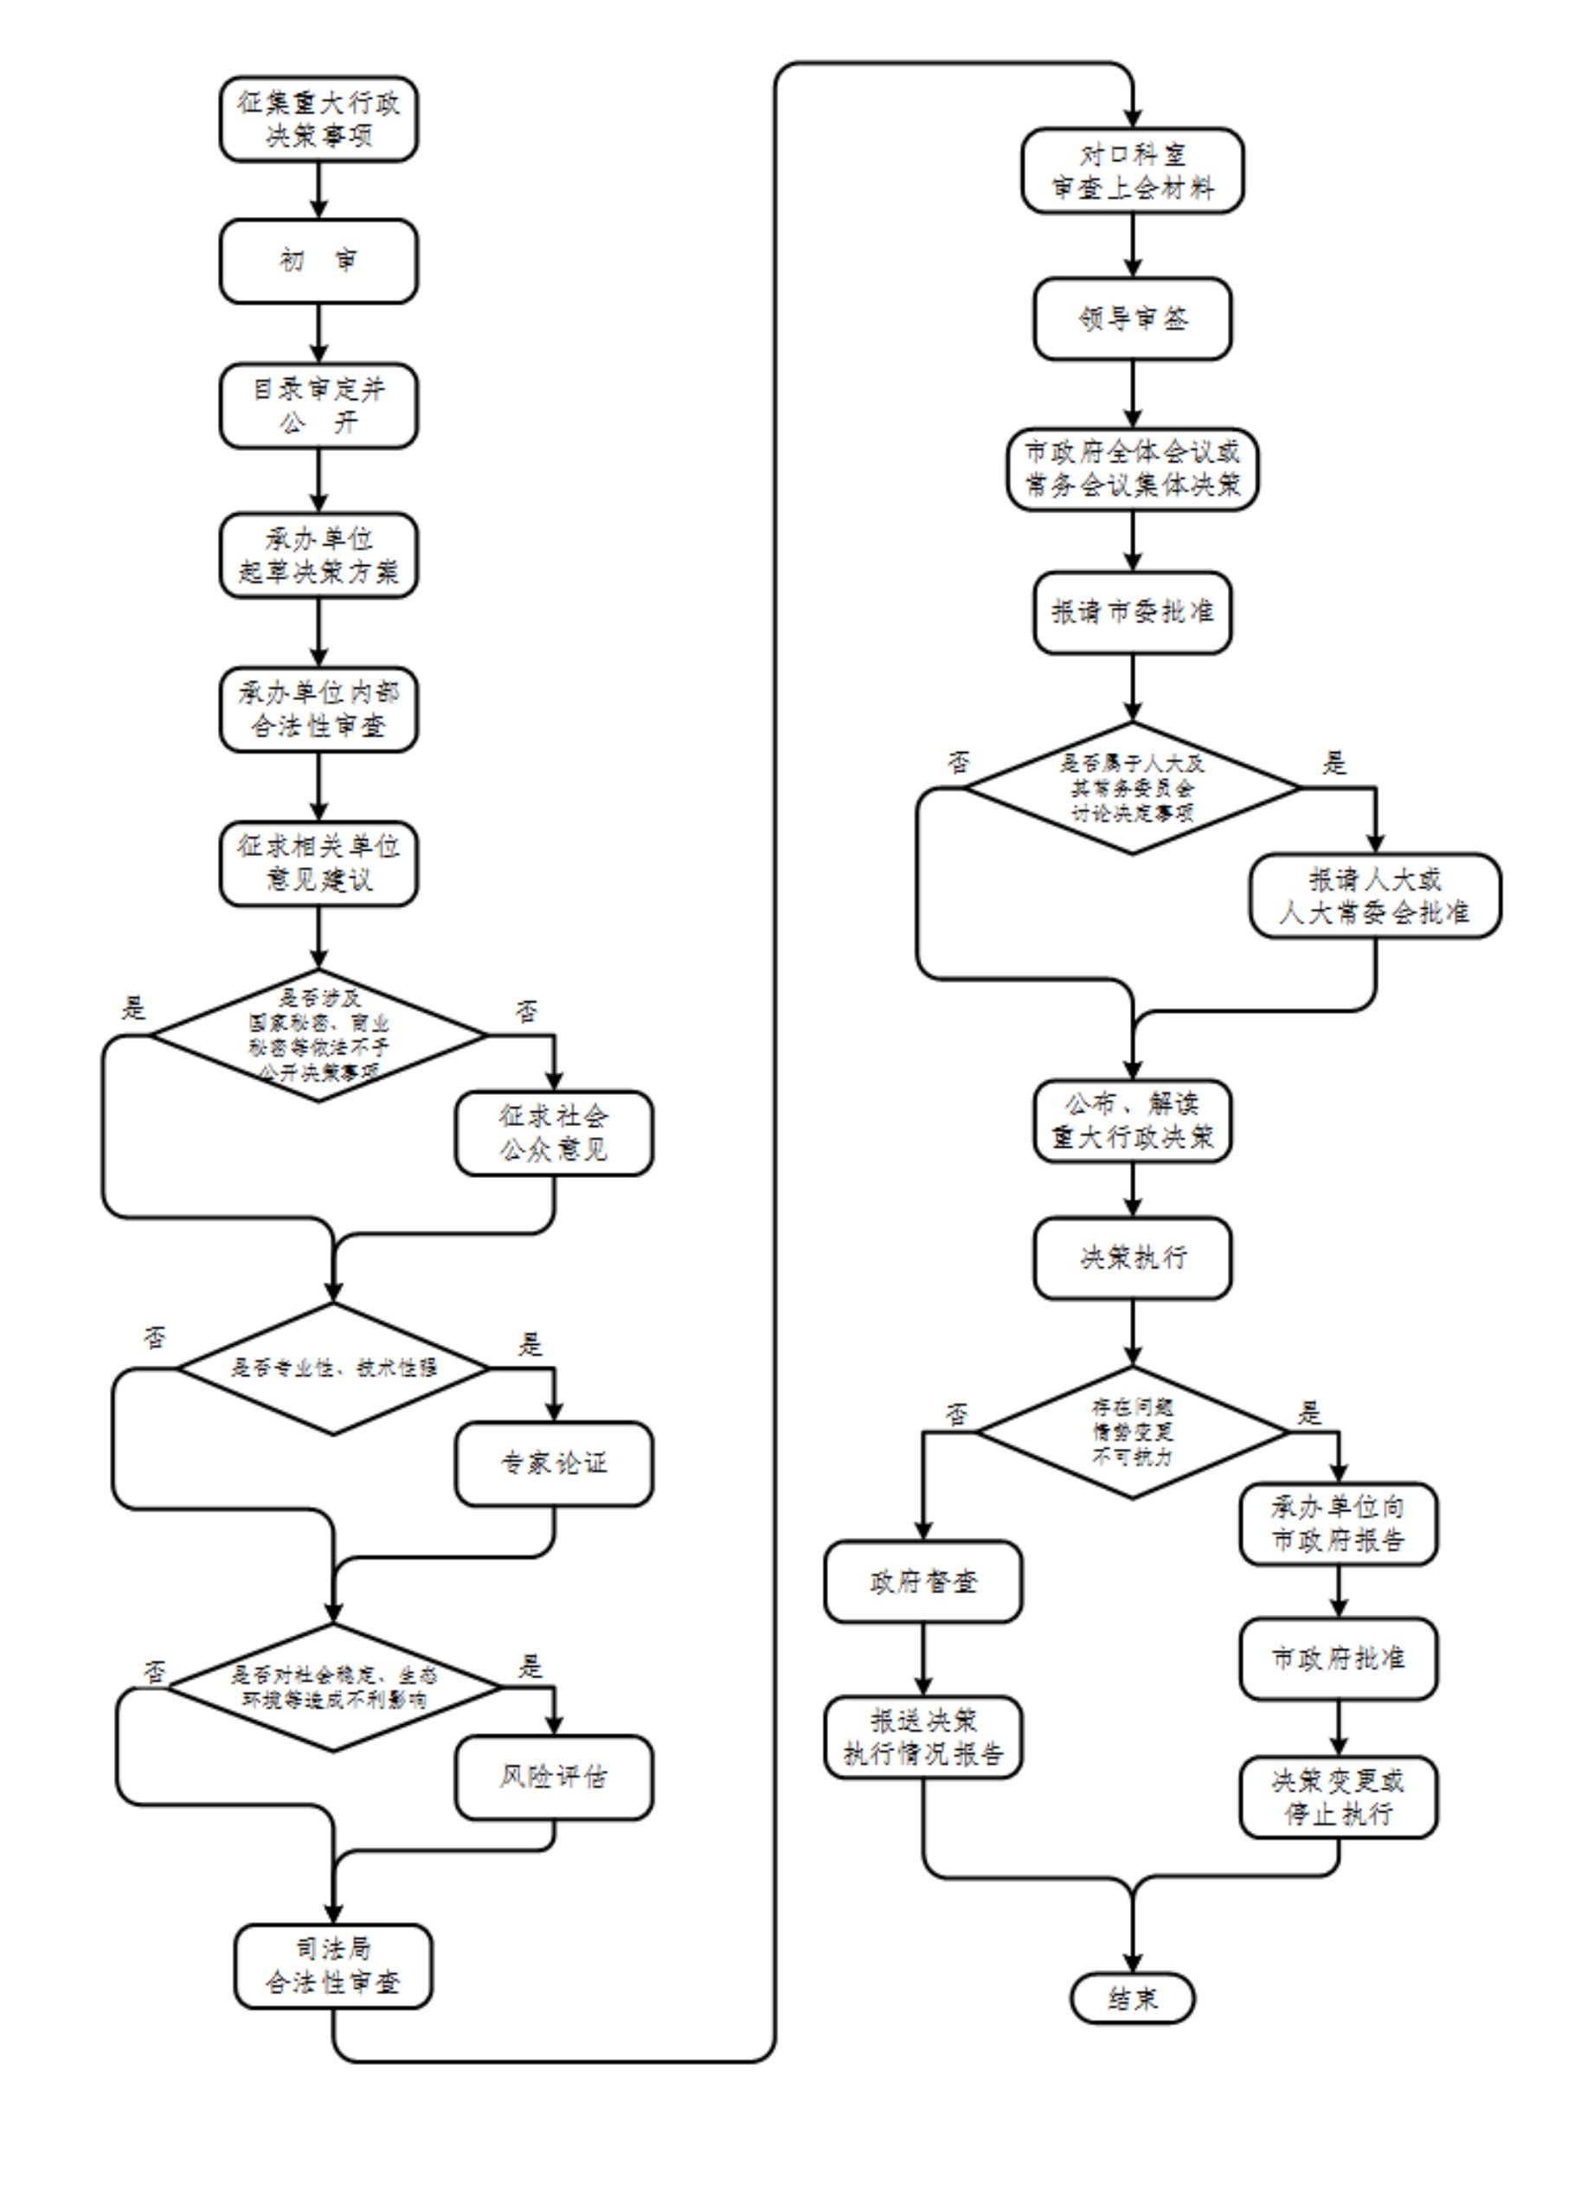
附件4

重大行政决策事项办理要点

一、决策启动
（一）报请区政府启动决策程序前，承办单位应当组织研究论证，重点论证拟解决的主要问题、建议理由和依据、解决问题的初步方案及其必要性、可行性等。
（二）区政府决定启动决策程序后，承办单位应当深入调查研究，全面、准确掌握决策所需信息，充分协商协调，结合我区实际拟订决策草案。
（三）承办单位可以采取政府购买服务等方式委托专家、专业服务机构或者其他组织完成专业性工作；可以根据需要对决策事项提出两个以上方案，并对各方案的利弊进行分析，提出倾向性意见。
（四）承办单位应当全面梳理与决策事项有关的法律、法规、规章和政策，使决策草案合法合规、与有关政策衔接。
（五）承办单位根据需要对决策事项进行成本效益分析预测的，应当形成分析预测报告。分析预测报告包括基本信息和来源、分析预测方法和过程、分析预测结论及其对决策事项的影响等内容。
（六）决策事项涉及镇（街道）、区直职责的，或者与其关系紧密的，承办单位应当书面征求意见，并与其充分协商；不能取得一致意见的，应当在决策草案中说明争议的主要问题、有关单位的意见以及决策承办单位的意见、理由和依据。
二、公众参与
（一）承办单位应当采取便于社会公众参与的方式充分听取意见，涉及国家秘密、商业秘密等依法不予公开的决策事项除外。
（二）听取意见可以采取座谈会、听证会、实地走访、书面征求意见、向社会公开征求意见、问卷调查、民意调查等形式进行。
（三）涉及特定群体利益的，承办单位应当与相关人民团体、社会组织以及群众代表进行沟通协商，充分听取相关群体的意见建议。
（四）决策事项与企业生产经营活动密切相关，对企业切身利益或者权利义务有重大影响的，决策承办单位应当充分听取有代表性的企业和相关行业协会、商会的意见建议。
（五）向社会公开征求意见的，决策承办单位应当通过政府网站、政务新媒体以及报刊、广播、电视等便于社会公众知晓的途径进行。
向社会公开征求意见的内容包括决策草案及其说明、提出意见的方式和期限等。公开征求意见的期限一般不少于30日；因情况紧急等需要缩短期限的，征求意见时应当予以说明。
对社会公众普遍关心或者专业性、技术性较强的问题，决策承办单位可以通过专家访谈等方式进行解释说明。
（六）决策事项直接涉及公民、法人、其他组织切身利益或者存在较大分歧的，决策承办单位可以召开听证会。
听证会应当公开举行，允许旁听和新闻报道，依法不予公开的除外。
（七）听证会召开15日前，应当公告下列事项：
1.举行听证会的时间、地点；
2.决策草案及其说明等材料；
3.申请参加听证会的时问、方式；
4.听证参加人名额和产生办法；
5.其他有关事项。
（八）决策承办单位应当公平公开合理确定听证参加人，保证相关各方都有代表参加听证会。
听证参加人名单应当提前向社会公布。听证会材料应当于召开听证会7日前送达听证参加人。
（九）听证会应当按照下列程序进行：
1.听证记录人查明听证参加人到场情况，宣布听证会纪律；
2.听证主持人宣布听证会开始，介绍听证主持人、听证记录人和听证参加人的总体情况，宣布听证会内容；
3.决策承办单位介绍决策草案、依据和有关情况；
4.听证参加人陈述意见，进行询问、质证和辩论，必要时可以由决策承办单位或者有关专家进行解释说明；
5.听证参加人确认听证会记录并签字。
（十）承办单位应当根据听证会记录制作听证报告，作为决策机关决策的重要依据。
听证报告应当包括召开听证会的基本情况、听证参加人的意见、意见采纳情况和理由等内容。
（十一）决策承办单位应当将公众参与的情况进行归纳整理、研究论证，充分采纳合理意见，完善决策草案，并通过适当方式反馈公众意见采纳情况。
三、专家论证
（一）对专业性、技术性较强的决策事项，决策承办单位应当组织专家、专业机构论证其必要性、可行性、科学性。
（二）专家论证可以采取论证会、书面咨询、委托咨询论证等方式。
（三）决策承办单位选择专家、专业机构参与论证，应当坚持专业性、代表性和中立性，注重选择持不同意见的专家、专业机构，不得选择与决策事项有直接利害关系的专家、专业机构。
参与论证的专家应当包括行业专家和法律专家，以行业专家为主。参与论证的行业专家、专业机构，其专业特长应当与决策事项相符合，并在本专业领域具有一定的权威性、代表性。决策事项涉及多个专业领域的，应当选择相应领域的专家、专业机构参与论证。
（四）决策承办单位应当根据决策事项的性质、内容、复杂程度和时间要求等情况，给予专家、专业机构合理的研究时间，提供论证所需的资料，不得提出倾向性意见或者暗示。
专家、专业机构应当独立开展论证工作，客观、公正、科学地提出论证意见，对论证意见负责，并依法履行保密义务；提供书面论证丁意见的，应当署名、盖章。
（五）决策承办单位应当对专家论证意见汇总整理、研究论证，充分采纳合理意见，完善决策草案。
四、风险评估
（一）重大行政决策的实施可能对社会稳定、公共安全、生态环境等造成不利影响的，决策承办单位或者负责风险评估工作的其他单位，应当自行或者委托专业机构、社会组织等第二方评估决策草案的风险可控性。
按照有关规定已对有关风险可控性进行评价、评估的，不作重复评估。
（二）风险评估单位应当根据决策事项内容，就下列风险进行评估：
1.社会稳定风险，包括可能引发社会矛盾纠纷、群体性事件或者其他社会安全事件的情形；
2.公共安全风险，包括可能造成人身伤害、重大财产损害或者其他危害公共安全的情形；
3.生态环境风险，包括可能造成重大环境污染、生态环境破坏或者次生自然灾害等不良影响的情形；
4.财政金融风险，包括可能造成大额财政资金损失、形成重大地方政府性债务、导致区域性或者系统性金融风险隐患的情形；
5.舆情风险，包括可能产生大范围的严重负面评价的情形；
6.可能引发的其他风险。
（三）开展风险评估，可以通过舆情跟踪、重点走访、抽样调查、会商分析等方式，充分听取有关部门、利益相关方和社会公众的意见，查找风险点，运用定性分析和定量分析等方法，对决策实施的风险进行科学预测、综合研判。
（四）开展风险评估，应当形成风险评估报告。风险评估报告应当包括评估事项和评估过程、各方意见及其采纳情况、决策可能引发的风险、风险评估结果及对策建议、风险防范措施和处置预案等内容。
五、合法性审查
（一）决策草案未经合法性审查或者经审查不合法的，不得提请区政府研究。对国家尚无明确规定的探索性改革决策事项，可以明示法律风险，按程序提请区政府研究。
（二）决策草案应当由承办单位负责合法性审查的内设机构出具合法性初审意见，并经集体讨论通过后提请区司法局进行合法性审查。
决策承办单位不得以征求意见、召开会议、会签等方式代替合法性审查。
（三）决策草案提请区司法局合法性审查，应当提供下列材料，决策承办单位对材料的真实性、完整性负责：
1.决策草案及起草说明；
2.有关法律、法规、规章和政策依据及具体规定；
3.履行公众参与、专家论证、风险评估等决策法定程序的说明；
4.合法性初审意见；
5.决策草案涉及市场主体经济活动的，应当包含公平竞争审查的有关情况；
6.需要的其他材料。
提供材料不符合要求的，决策承办单位应当在3个工作日内补送，补送时间不计算在合法性审查期限内。
合法性审查的时间一般不少于7个工作日。
（四）合法性审查的内容包括：
1.决策事项是否符合决策机关的法定权限；
2.决策草案的形成是否履行相关法定程序；
3.决策草案内容是否符合有关法律、法规、规章和政策的规定。
（五）区司法局进行合法性审查，应当组织法律顾问、公职律师提出法律意见。决策承办单位应当配合市司法局做好合法性审查工作。
（六）区司法局完成合法性审查工作后，应当出具合法性审查意见，并对合法性审查意见负责。
合法性审查意见应当包括下列内容：
1.审查的基本情况；
2.合法性审查结论；
3.存在合法性问题或者法律风险的，说明理由、明示法律风险，并根据情况提出修改意见和建议。
（七）决策承办单位应当对合法性审查意见进行认真研究，根据审查意见对决策草案进行修改或者补充；未采纳或者未完全采纳审查意见的，应当在提请决策的书面材料中说明理由。
六、提请决策
决策承办单位提请区政府讨论决策草案，应当报送下列材料并履行区政府常务会议议题审批程序：
（一）决策草案及起草说明，征求相关镇（街道）、区直部门意见情况；
（二）决策草案涉及市场主体经济活动的，应当包含公平竞争审查的有关情况；
（三）履行公众参与程序的，同时报送社会公众意见的研究采纳情况；
（四）履行专家论证程序的，同时报送专家论证意见的研究采纳情况；
（五）履行风险评估程序的，同时报送风险评估报告等有关材料；
（六）区司法局出具的合法性审查意见；
（七）对社会公众普遍关心或者专业性、技术性较强的决策事项，同时报送宣传解读材料；
（八）需要报送的其他材料。
七、决策执行和调整
（一）决策执行单位应当依法全面、及时、正确执行重大行政决策，并向区政府报告决策执行情况，不得拒不执行、不完全执行、推诱执行、拖延执行。
（二）决策执行单位发现重大行政决策存在问题、客观情况发生重大变化，或者决策执行中发生不可抗力等严重影响决策目标实现的，应当及时向区政府报告，不得瞒报、谎报或者漏报。
（三）区政府决定开展决策后评估的，决策评估承办单位应当及时组织，重点评估下列内容：
1.决策实施的效果与决策目的是否相符；
2.决策实施的成本效益分析；
3.实施对象对决策的接受程度；
4.决策实施与经济社会发展的符合程度；
5.决策实施带来的影响和可预期的长远影响；
6.其他需要评估的内容。
（四）决策评估承办单位应当在完成评估工作后，及时向区政府提交评估报告。
评估报告应当包括下列内容：
1.评估过程和方式；
2.决策执行的基本情况；
3.决策执行中存在的主要问题和原因；
4.继续执行、停止执行或者修改决策的建议。
（五）依法作出的重大行政决策，未经法定程序不得随意变更或者停止执行。
执行中出现《规定》第四十八条所述情形、情况紧急的，相关部门要立即向区政府报告。
区政府对重大行政决策作出变更或者停止执行决定的，决策执行单位应当采取措施尽量避免或者减少不利影响。

